**Project PowerSwing**Met de inkt van Warande Klanken 2017/3 nog nauwelijks opgedroogd, volgt hier een *special* voor aankondiging van een nieuw project dat parallel, om redenen van efficiency en kostenbesparing, met het project afsluitbare liftportalen parkeergarage in uitvoering zal worden genomen. Het project behelst het voorzien van het fietsersdeurtje met een Besam-draaiautomaat (type PowerSwing), vergrendeling van de deur middels een elektrische sluitplaat en het aanbrengen van een kaartlezer aan de buitenwand voor het openen met uw elektronische sleutel/tag. Voor het openen vanuit de garage zal een van de liftportalen vrijkomende grijze drukknop worden hergebruikt. Voorts zal de draaiautomaat voorzien worden van een beveiliging die het dichtslaan van de deur verhindert zolang u of uw fiets zich nog in de doorgang bevindt.

**Warande Klanken Special**

**Klankbord  
Warande**

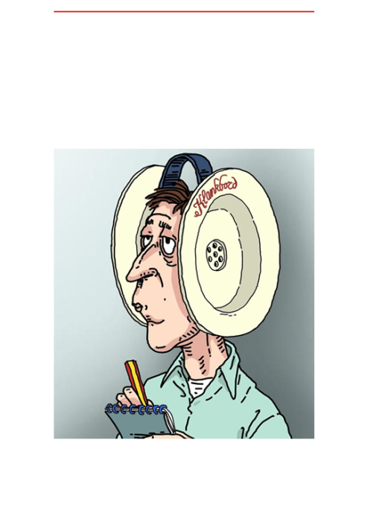

**Warande Klanken** zijn korte nieuwsberichten van Klankbord Warande.

Verschijning is onregelmatig al naargelang er nieuws is.

Uitgegeven nieuwsbulletins worden gearchiveerd op de website

www.  
klankbordwarande.  
jouwweb.nl

www.  
zuiderparkbc.  
jouwweb.nl

De gebruikersbehoefte aan meer bedieningsgemak bij het hanteren van deze, zeker met een fiets in de andere hand, moeilijk te openen deur (maar dat hoeft aan u geen verdere uitleg) is op 3 augustus voorgelegd en aanschouwelijk gemaakt aan vb&t. Door actief meedenken is een structurele en seniorenvriendelijke oplossing voorgesteld in de vorm van alsnog aanbrengen op deze toegangspoort van automatische draaiarmen zoals bij de drie hoofdingangen het geval is. Gebruikmakend van het *window of opportunity* (om maar eens een goede Nederlandse term te gebruiken) dat zich aanbiedt bij gelijktijdige uitvoering van beide projecten, is het door het vb&t technisch management daarna in een recordtijd gelukt de offertes op te vragen, goedkeuring te verkrijgen van Archipel en een realisatietijdlijn te coördineren met de betrokken firma’s (Assa Abloy, Optilox en Mansveld ) met einddatum 31 augustus.

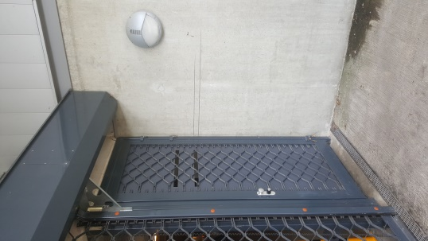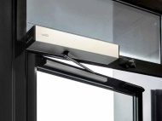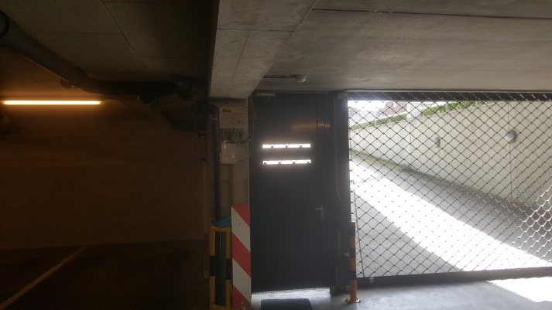Voor de grote groep senioren die op de fiets de dagelijkse boodschappen doet (maar ook voor medebewoners met peuters achterop het fietszitje) zullen de klanken van deze *special* als muziek in de oren klinken[1] en zal na realisatie van het Project PowerSwing[2] het fietsersdeurtje ongetwijfeld niet meer als een hindernis of lastig te nemen obstakel ervaren worden .

kaartlezer

drukknop

*PowerSwing*

1. Houd wel rekening met een dag geluidsoverlast vanwege voorbereidend boorwerk in binnenwand vak 26
2. Intern Klankbord Warande met een knipoog ook wel aan gerefereerd als het Project PowerSweep